校庆平台校史人物信息录入简明教程
- 登录
在浏览器的地址栏中输入http://www.yzms.cn，回车。
出现一个登录框！如图一。
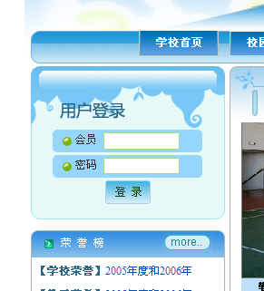
输入用户名，密码，验证码。按登录按钮。默认进入首页。
- 首页
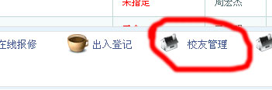
进入首页，如图点击红线框标识的“校友管理”。进入页面。
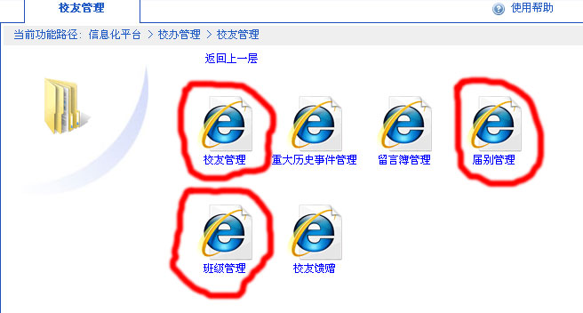
点击“届别管理”
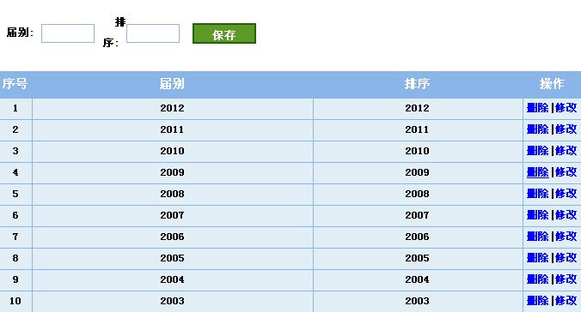
输入“届别”和“排序”，添加新的届别。排序数字越大越靠前。
点击“修改和删除”可以对相应的留言进行操作。

点击“班级管理”
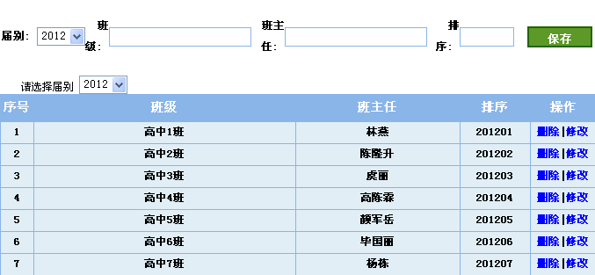
选择届别，输入“班级”，“班主任”和“排序”，添加新的班级。排序数字越大越靠后。
点击“修改和删除”可以对相应的留言进行操作。

点击“校友管理”
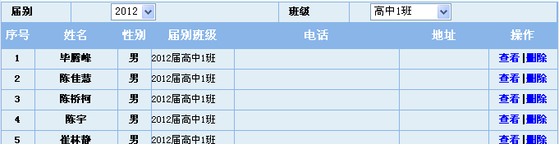
校友信息是按照届别和班级排序，点击“查看”和“删除”对校友进行管理。

